Quiz 2 PBO Pertemuan 12 (51018019)
Listing Luas Lingkaran
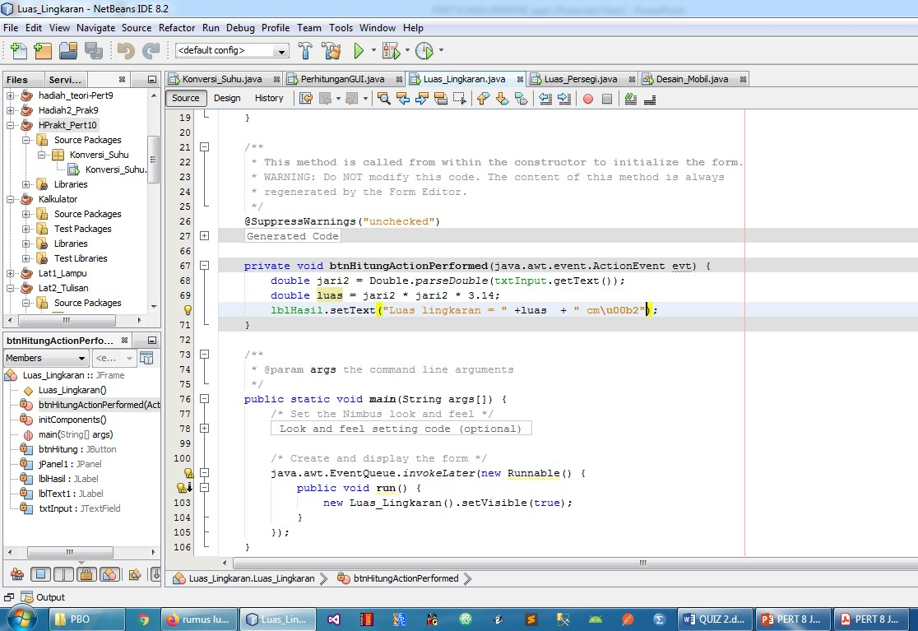

Hasil Luas Lingkaran
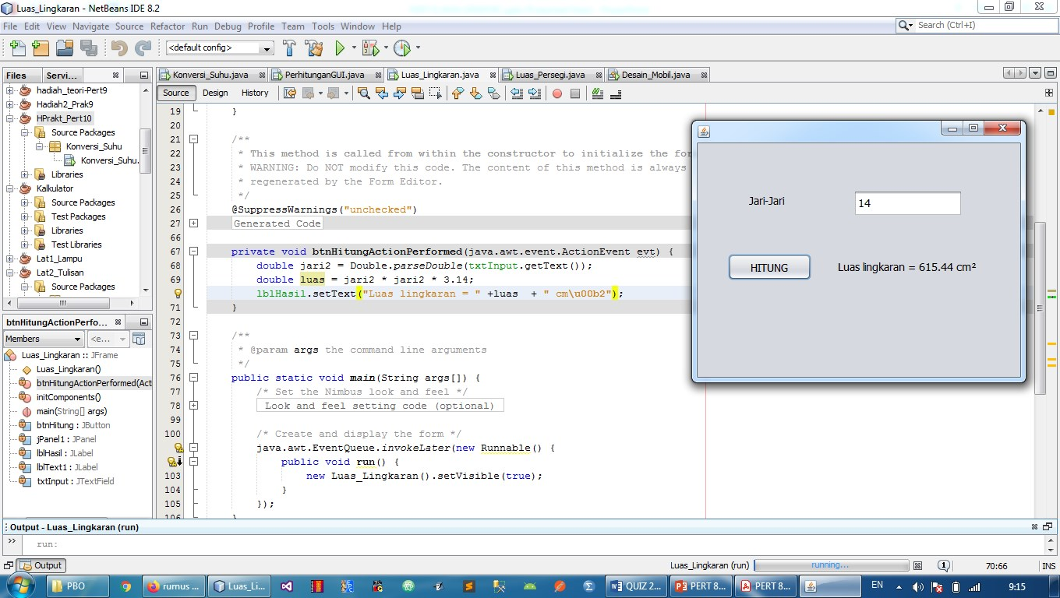
Listing Luas Persegi
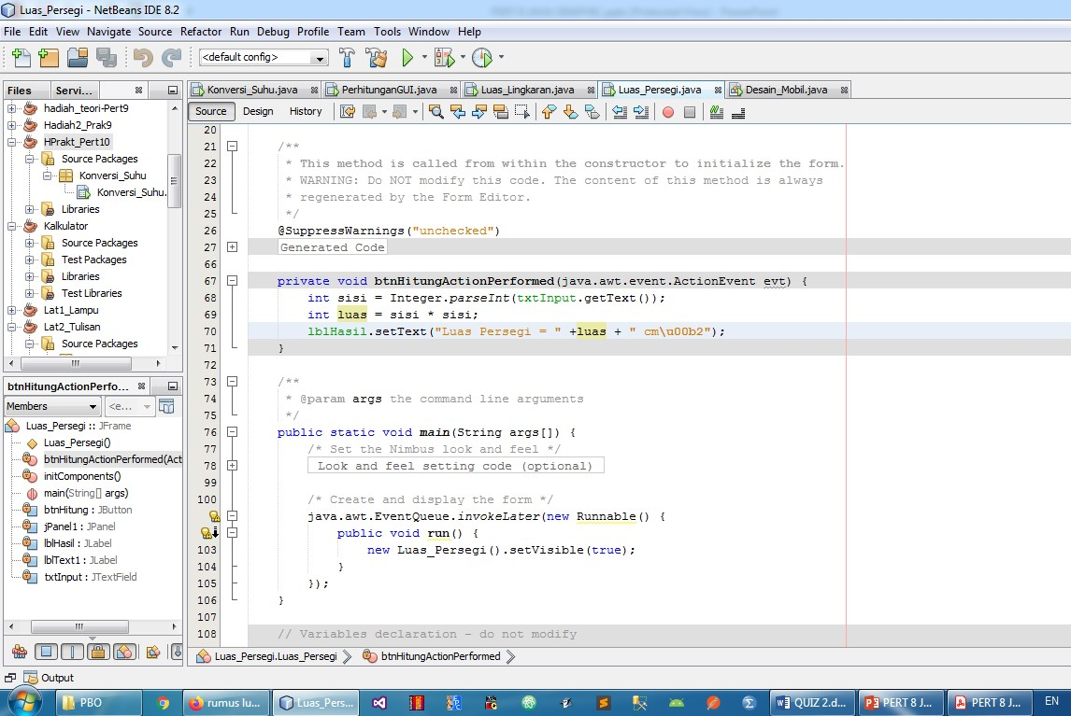

Hasil Luas Persegi
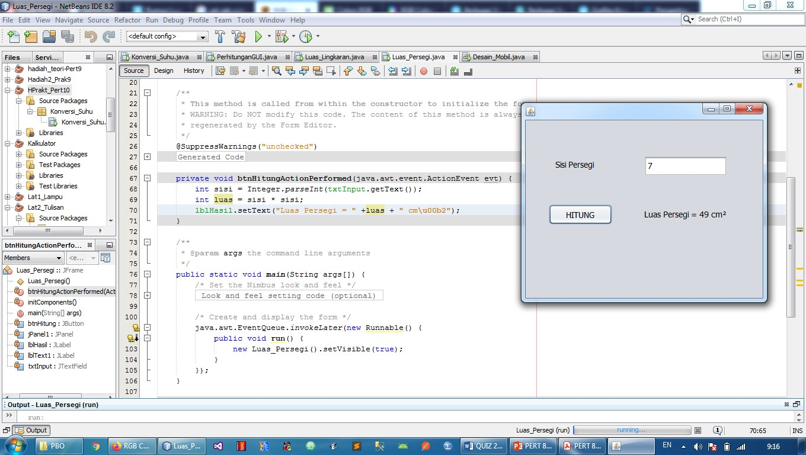
Listing Desain Mobil
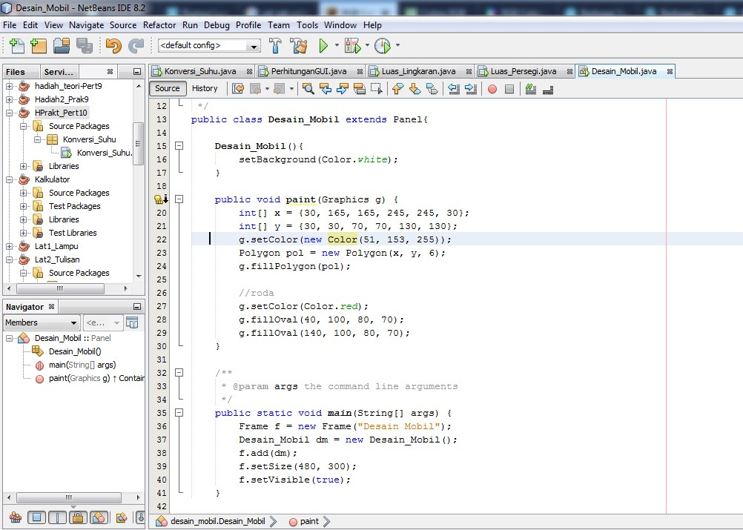

Hasil Desain Mobil
